**Tienda de Reparación de Celulares**

1. Crear la base de datos **tienda** en PostgreSQL.

**create database tienda;**

1. Recuperar la base de datos inicial usando el archivo “tienda.sql”.

**psql -U postgres -W tienda < "tienda.sql";**

1. Importar el contenido de los modelos usando el archivo “modelos.sql”.

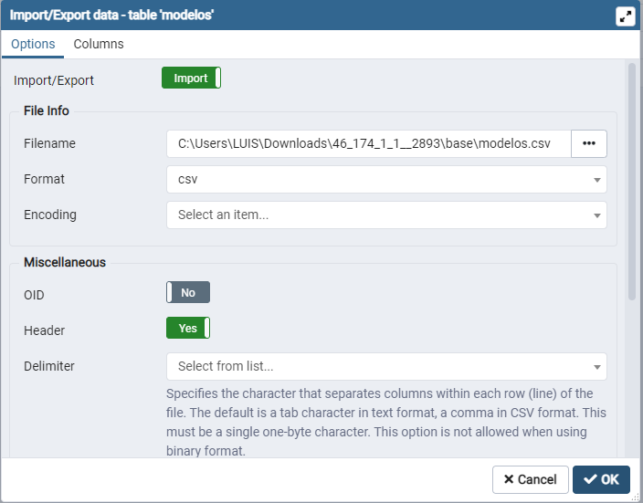

1. Crear las tablas clientes y órdenes con los siguientes requerimientos:
   1. Usar normalización de los datos.
   2. Definir las claves foráneas.
   3. Llenar las tablas con los datos proporcionados por el cliente en la tabla anterior.

Creacion de las tablas clientes y reportes

**create table clientes(**

**id serial,**

**nombre varchar(30),**

**telefono varchar(30),**

**primary key (id)**

**);**

**CREATE TABLE ordenes**

**(**

**id serial NOT NULL,**

**id_cliente integer NOT NULL,**

**id_modelo integer NOT NULL,**

**id_servicio integer NOT NULL,**

**PRIMARY KEY (id)**

**);**

Creación de las claves foráneas en la tabla en ordenes

**ALTER TABLE ordenes**

**ADD CONSTRAINT FK_cliente**

**FOREIGN KEY (id_cliente)**

**REFERENCES clientes (id);**

**ALTER TABLE ordenes**

**ADD CONSTRAINT FK_modelo**

**FOREIGN KEY (id_modelo)**

**REFERENCES modelos (id);**

**ALTER TABLE ordenes**

**ADD CONSTRAINT FK_servicio**

**FOREIGN KEY (id_servicio)**

**REFERENCES servicios(id);**

Insertar los datos de los clientes en la tabla clientes

**INSERT INTO clientes (nombre,telefono) VALUES ('Ana', '123123123');**

**INSERT INTO clientes (nombre,telefono) VALUES ('Luis Torres', '5555555');**

**INSERT INTO clientes (nombre,telefono) VALUES ('Maria', '1111111');**

**INSERT INTO clientes (nombre,telefono) VALUES ('Pedro', '2222222');**

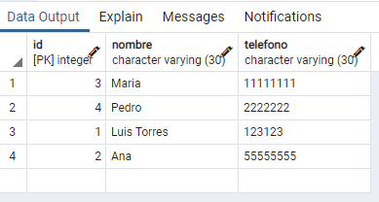

Insertar los valores de ejemplo en la tabla de ordenes

**INSERT INTO ordenes(id_cliente, id_modelo, id_servicio) values(1,1,1);**

**INSERT INTO ordenes(id_cliente, id_modelo, id_servicio) values(1,2,2);**

**INSERT INTO ordenes(id_cliente, id_modelo, id_servicio) values(2,3,2);**

**INSERT INTO ordenes(id_cliente, id_modelo, id_servicio) values(3,5,2);**

**INSERT INTO ordenes(id_cliente, id_modelo, id_servicio) values(3,4,1);**

**INSERT INTO ordenes(id_cliente, id_modelo, id_servicio) values(4,6,1);**

**INSERT INTO ordenes(id_cliente, id_modelo, id_servicio) values(4,7,1);**

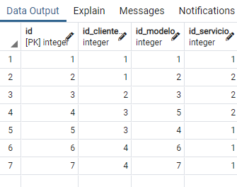

Generación de La tabla modelo a través de una consulta;

primera forma con where

**SELECT clientes.nombre, clientes.telefono, modelos.descripcion, servicios.descripcion, servicios.precio**

**From servicios, clientes, modelos, ordenes**

**where clientes.id=ordenes.id_cliente**

**and servicios.id=ordenes.id_servicio**

**and modelos.id=ordenes.id_modelo;**

segunda forma con el JOIN

**SELECT clientes.nombre, clientes.telefono, modelos.descripcion, servicios.descripcion, servicios.precio**

**From clientes INNER JOIN ordenes ON ordenes.id_cliente=clientes.id**

**INNER JOIN servicios ON ordenes.id_servicio=servicios.id**

**INNER JOIN modelos ON ordenes.id_modelo=modelos.id;**

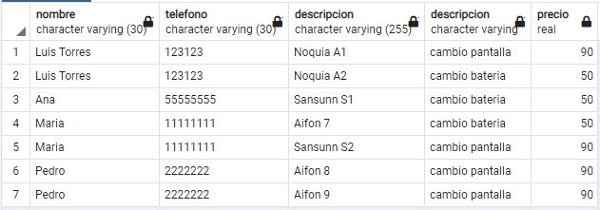

1. Definir las siguientes consultas:
   1. Nombre, Costo total por cliente: El resultado debe ser el nombre del cliente y el costo total de todos sus servicios.
   2. Costo promedio actual de toda la tienda (que se obtiene promediando los costos de todas las órdenes).

Consulta del Nombre del cliente y El Total de todos sus servicios

**SELECT clientes.nombre, Sum (servicios.precio) AS Total**

**From clientes INNER JOIN ordenes ON ordenes.id_cliente=clientes.id**

**INNER JOIN servicios ON ordenes.id_servicio=servicios.id**

**GROUP BY (clientes.nombre) Order by Total;**

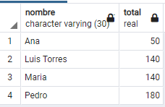

Costo promedio actual de toda la tienda

**SELECT (AVG(servicios.precio)) As Promedio**

**FROM servicios**

**INNER JOIN ordenes**

**ON servicios.id = ordenes.id_servicio;**

